

今年度は大垣市のフレンドリーシティである中国・邯鄲市から、学生訪問団１7名（学生１５名・引率者2名）が、7月14日（日）から7月18日（木）までの5日間の日程で来垣されます。
本協会では、訪問団に日本の家庭の日常生活を知ってもらい、より充実した滞在とするため、次のとおりホームステイを予定しております。
つきましては、その受入家庭であるホストファミリーを募集しておりますので、ご協力をお願いいたします。
１. ホームステイ期間：令和６年７月１４日（日）午後５時３０分～
７月１８日（木）朝８時 《４泊５日》
２.募集家庭数：学生訪問団１７名（各家庭１名or ２名）
３.募集期間：５月１３日（月）まで
４.申込方法：まずは電話・メール・ＦＡＸにて当協会までご連絡下さい。
※ホームステイボランティアに登録していただきます。

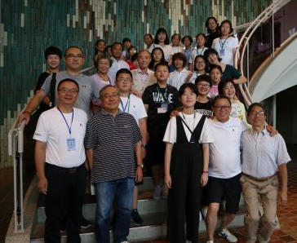 申込み・問合せ先
公益財団法人 大垣国際交流協会
大垣市室本町５丁目５１番地
大垣市スイトピアセンター内
TEL: 0584-82-2311
FAX: 0584-82-231４
E-mail: oiea@mb.ginet.or.jp
担当: 松原

